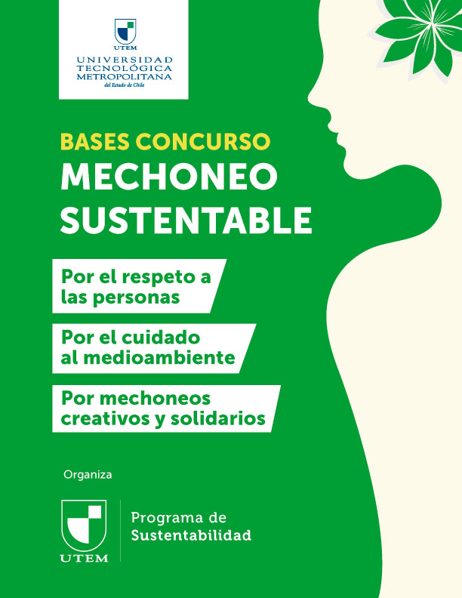

- Objetivo general. Promover el respeto a las personas y la inclusión, mediante actividades de mechoneo que no denigren al otro ni contaminen el medio ambiente.
- ¿Quiénes pueden participar? Estudiantes UTEM de cursos superiores que organicen mechoneos
- Se premiarán: los mechoneos o actividades de bienvenida a los alumnos de primer año más creativas e innovadoras, tales como:

- Jornadas de limpieza de playas, quebradas, ríos o similares, que incentiven y sensibilicen a los estudiantes con el medioambiente.
- Visitas a hogares de ancianos, niños, hospitales o similares, que fomenten la solidaridad entre los estudiantes y la sociedad.
- Ceremonias de bienvenida ancestrales o indígenas, que promuevan el acercamiento de los estudiantes con las culturas originarias
- Mecanismos de obtención de dinero creativos como malabares, música en vivo, entre otros, que potencien el acercamiento de los jovenes con la cultura y el arte.
- Jornadas de bienvenida que reciclen el 100% de sus residuos, depositandolos en los contenedores de la UTEM.
- Otros de similar naturaleza.

- Quedarán fuera: cualquier tipo de actividad que denigre, humille, menosprecie o tenga un maltrato con los estudiantes nuevos.

- ¿Cómo participar? Enviando un correo a sustentable@utem.cl con fotografías o videos que den cuenta de la actividad realizada, mas una breve reseña de lo que ahí aconteció, indicando hora, lugar y fecha de la jornada.

- Premios.
Entregaremos 30 kits sustentables a los organizadores del mechoneo ganador el día 20 de abril de 2018. Cada Kit sustentable consiste en:
- Bolsas de genero ecológicas con la leyenda "cuida lo nuestro - objetivos de desarrollo sostenible"
- Morrales estilo mochila
- Botellas de acero inoxidable con la leyenda "tomar agua nos da vida, tomar conciencia nos dará agua"
- Tazones metálicos con tapa
- Chalecos reflectantes con la leyenda "más bici, más salud".

- Recepción de evidencias. Se recibirán las evidencias de los mechoneos sustentables desde el 12 de marzo hasta el 20 de abril a las 24.00 hrs.

- Selección y resultado de ganadores. El jurado calificador dispondrá de 5 días hábiles para la selección de los mechoneos más creativos

- Jurado. El jurado calificador se conformará por:
- Sandra Gaete, Directora de Relaciones Estudiantiles UTEM
- Virginia Pérez, Coordinadora General Comité Estudiantil Sustenta UTEM
- Oscar Mercado, Director Programa de Sustentabilidad UTEM

- Premiación.
La entrega de los kits se realizará el día jueves 26 de abril de 2018 en las dependencias de la Universidad Tecnológica Metropolitana del Estado de Chile, lugar y horario por confirmar.

Organizan y convocan:
Programa de Sustentabilidad

